

TAGESORDNUNG
der Mitgliederversammlung
des SV Sachsen Müglitztal
vom 05. Mai 2025 19.00 Uhr
im Sportheim des SV Sachsen Müglitztal in Mühlbach

01 Begrüßung

02 Belehrung aller Anwesenden - 2025

03 Verlesen der Tagesordnung (Einarbeiten der Änderungsvorschläge)

04 Abstimmung über Tagesordnung

05 Jahresbericht des Vorstandsvorsitzenden
des SV Sachsen Müglitztal Spfrd. Klaus Petzsch für das
Jahr 2024

06 Kassenbericht des Vorstandsmitgliedes und Schatzmeisterin
des SV Sachsen Müglitztal Spfrdn. Eva- Maria Einsiedel für das
Jahr 2024

07 Kassenprüfbericht durch den Vorsitzenden der Revisionskommission
des SV Sachsen Müglitztal Spfrd. Udo Lange

08 Fragen bzw. Diskussion zum Jahresbericht des Vorsitzenden, zum Kassenbericht des Schatzmeisters und zum Kassenprüfbericht des Vorsitzenden der Revisionskommission

09 Entlastung des Vorstandes für das Geschäftsjahr 2024

10 Vorausschau für das Jahr 2025

11 Diskussion

12 Schlusswort des Vorsitzenden
des SV Sachsen Müglitztal Spfrd. Klaus Petzsch

13 Ende der Veranstaltung

Eventuelle Änderungsvorschläge zur Tagesordnung sind bis 27.04.2025 entweder schriftlich im Sportheim, Am Sportplatz 6, 01809 Mühlbach abzugeben bzw. per E-mail an jens-wieczorek@t-online.de.
Alle Mitglieder unseres Sportvereins bitten wir recht herzlich um zahlreiches Erscheinen.
Im Auftrag des Vorstandes
Jens Wieczorek

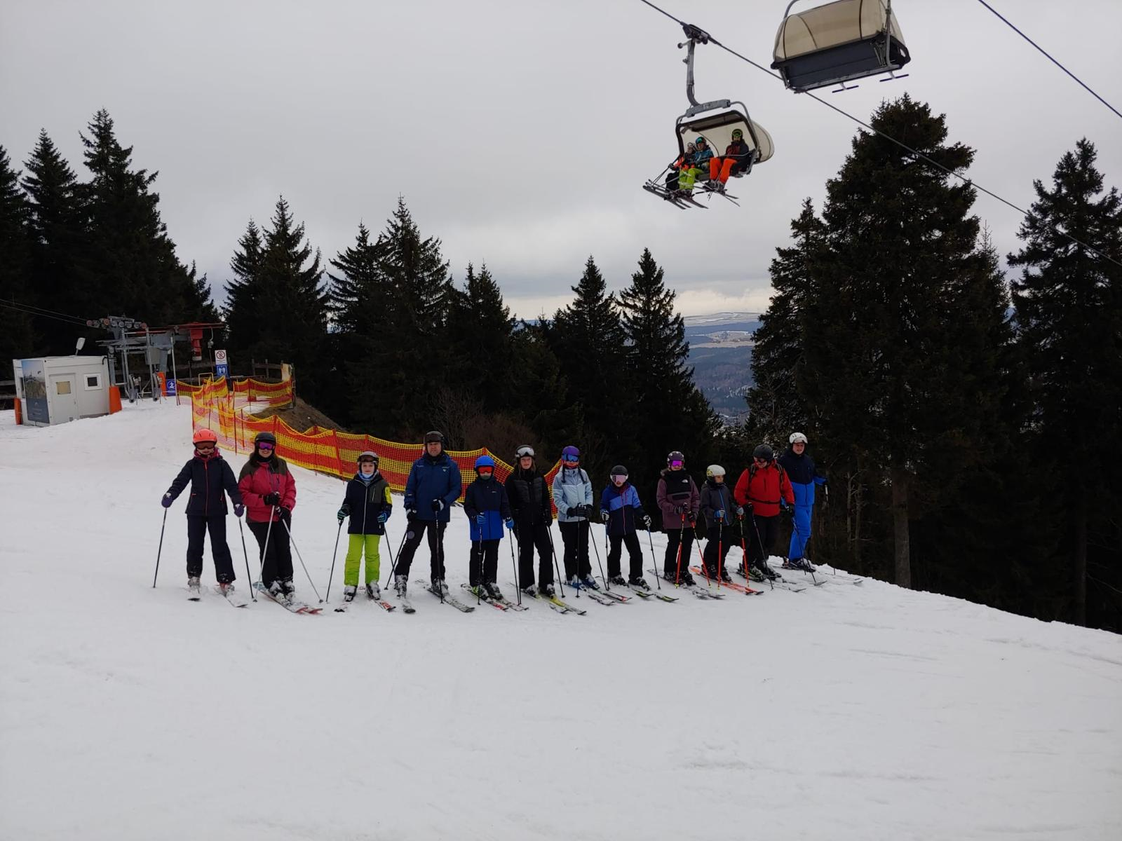
Abt. Ski
Am letzten Januarwochenende dieses Jahres war es endlich so weit.
Unter der Leitung der Sportfreunde Thomas Schietzold und Jan Pech brach eine ca. 40 köpfige, (20 Kinder und 20 Erwachsene), Sportgruppe am Freitag zum Skitraining nach Oberwiesenthal auf. Bei bestem Winterwetter, was in den letzten Jahren nicht immer der Fall war, war ein Training gut möglich. In der Fichtelberghütte, die schon seit Jahren unsere Unterkunft ist, war diese und die Verpflegung wie immer sehr gut und der sportliche Teil konnte direkt vor der Tür beginnen.
Unser Aufenthalt dauerte drei Tage und unsere Übungseinheiten konnten wir zur vollen Zufriedenheit durchführen. Durch die Breite der Pisten war ein besonders gutes Training möglich. Froh gelaunt und mit vielen positiven Eindrücken konnten wir am Sonntag unsere Heimreise antreten.

Fußball

Die Spieler unserer Fußballmannschaft starteten mit einem 4:1 Sieg, einer 2:3 Niederlage und einem 0:0 Unentschieden in das Jahr 2025. Trotz der Punktverluste liegen unsere „Mühlbacher Jungs“ derzeit auf Platz 3 der Tabelle mit 4 Punkten Rückstand auf die Führenden. (bei einem Nachholspiel).

Das sind die Ansetzungen der kommenden Wochen zu Hause:
05.04.2025 12.30 Uhr gegen Heidenauer SV 2.
03.05.2025 12.30 Uhr gegen TSV Graupa 2.

Kontakt und Information

- SV Sachsen Müglitztal
E Mail: svmueglitztal@gmx.de
Internet: www.sv-mueglitztal.de
Jens Wieczorek Tel.: 035206 31511
E-Mail: jens-wieczorek@t-online.de

